KHAI MẠC HỘI KHỎE PHÙ ĐỔNG CỤM NAM ĐUỐNG
Sáng nay (14.12.2022), lễ khai mạc Hội khỏe Phù Đổng cụm Nam Đuống được tổ chức tại Trường THCS Cổ Bi. Tham dự lễ khai mạc có đồng chí Nguyễn Viết Thành – Chuyên viên Phòng Giáo dục Huyện Gia Lâm cùng toàn thể trọng tài các bộ môn, các vận động viên của 16 trường Tiểu học và THCS cụm Nam Đuống cùng tham dự.
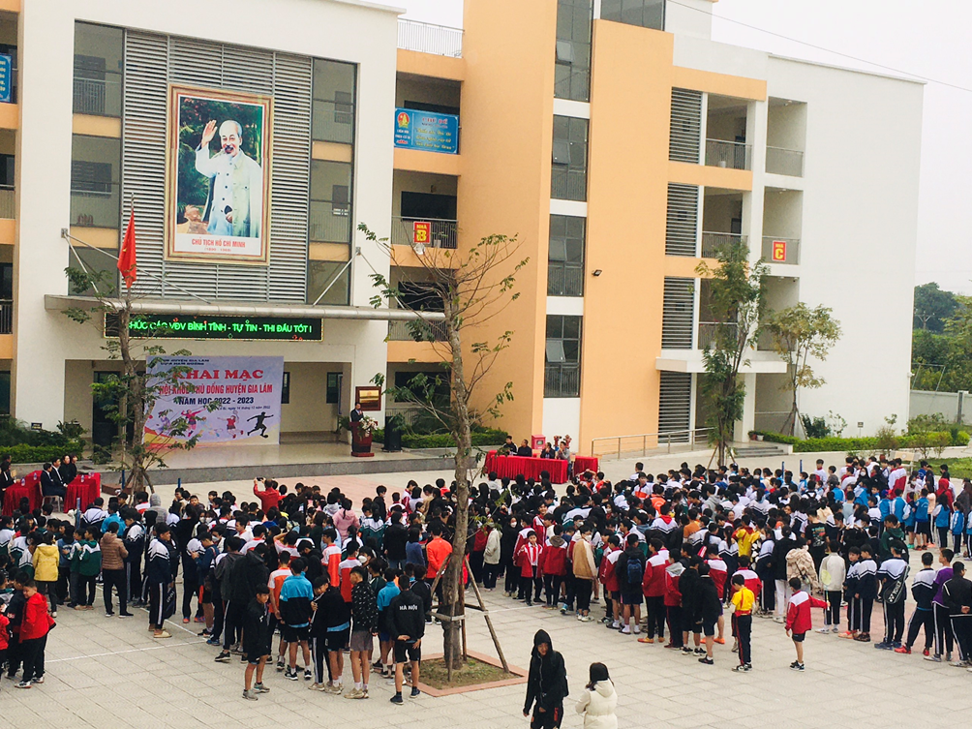
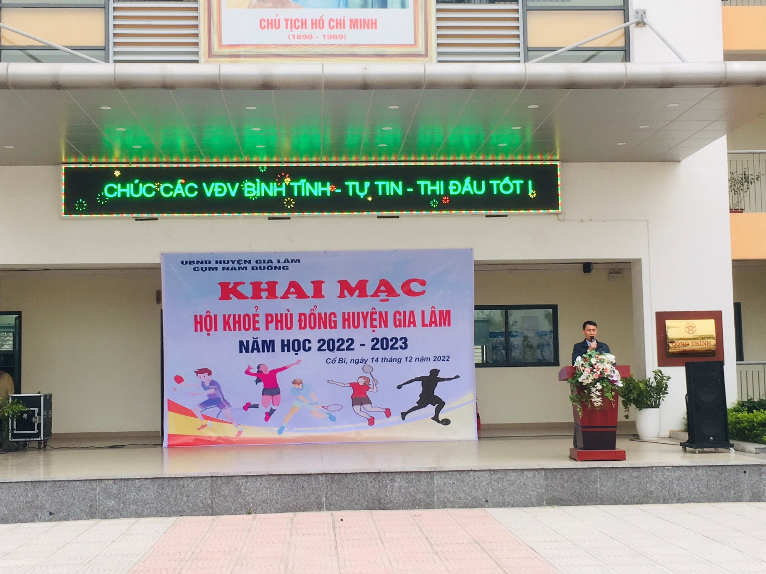
Đồng chí Nguyễn Văn Cương – Tổ trưởng tổ trọng tài phát biểu
Sau lễ khai mạc, các vận động viên của các đoàn đã trở về vị trí thi đấu môn thi của mình. Trong buổi sáng đã diễn ra các môn thi đá cầu, cầu lông, chạy cự li 100m, cờ vua, cờ tướng, bóng rổ. Buổi chiều môn thi bóng đá đã thu hút một số lượng lớn các vận động viên cổ vũ. Trường THCS Cổ Bi đã làm tốt nhiệm vụ của trường sở tại, trangbị, tạo điều kiện tốt nhất về cơ sở vật chất, con người phục vụ cho phong trào Hội khỏe Phù Đổng cụm Nam Đuống.

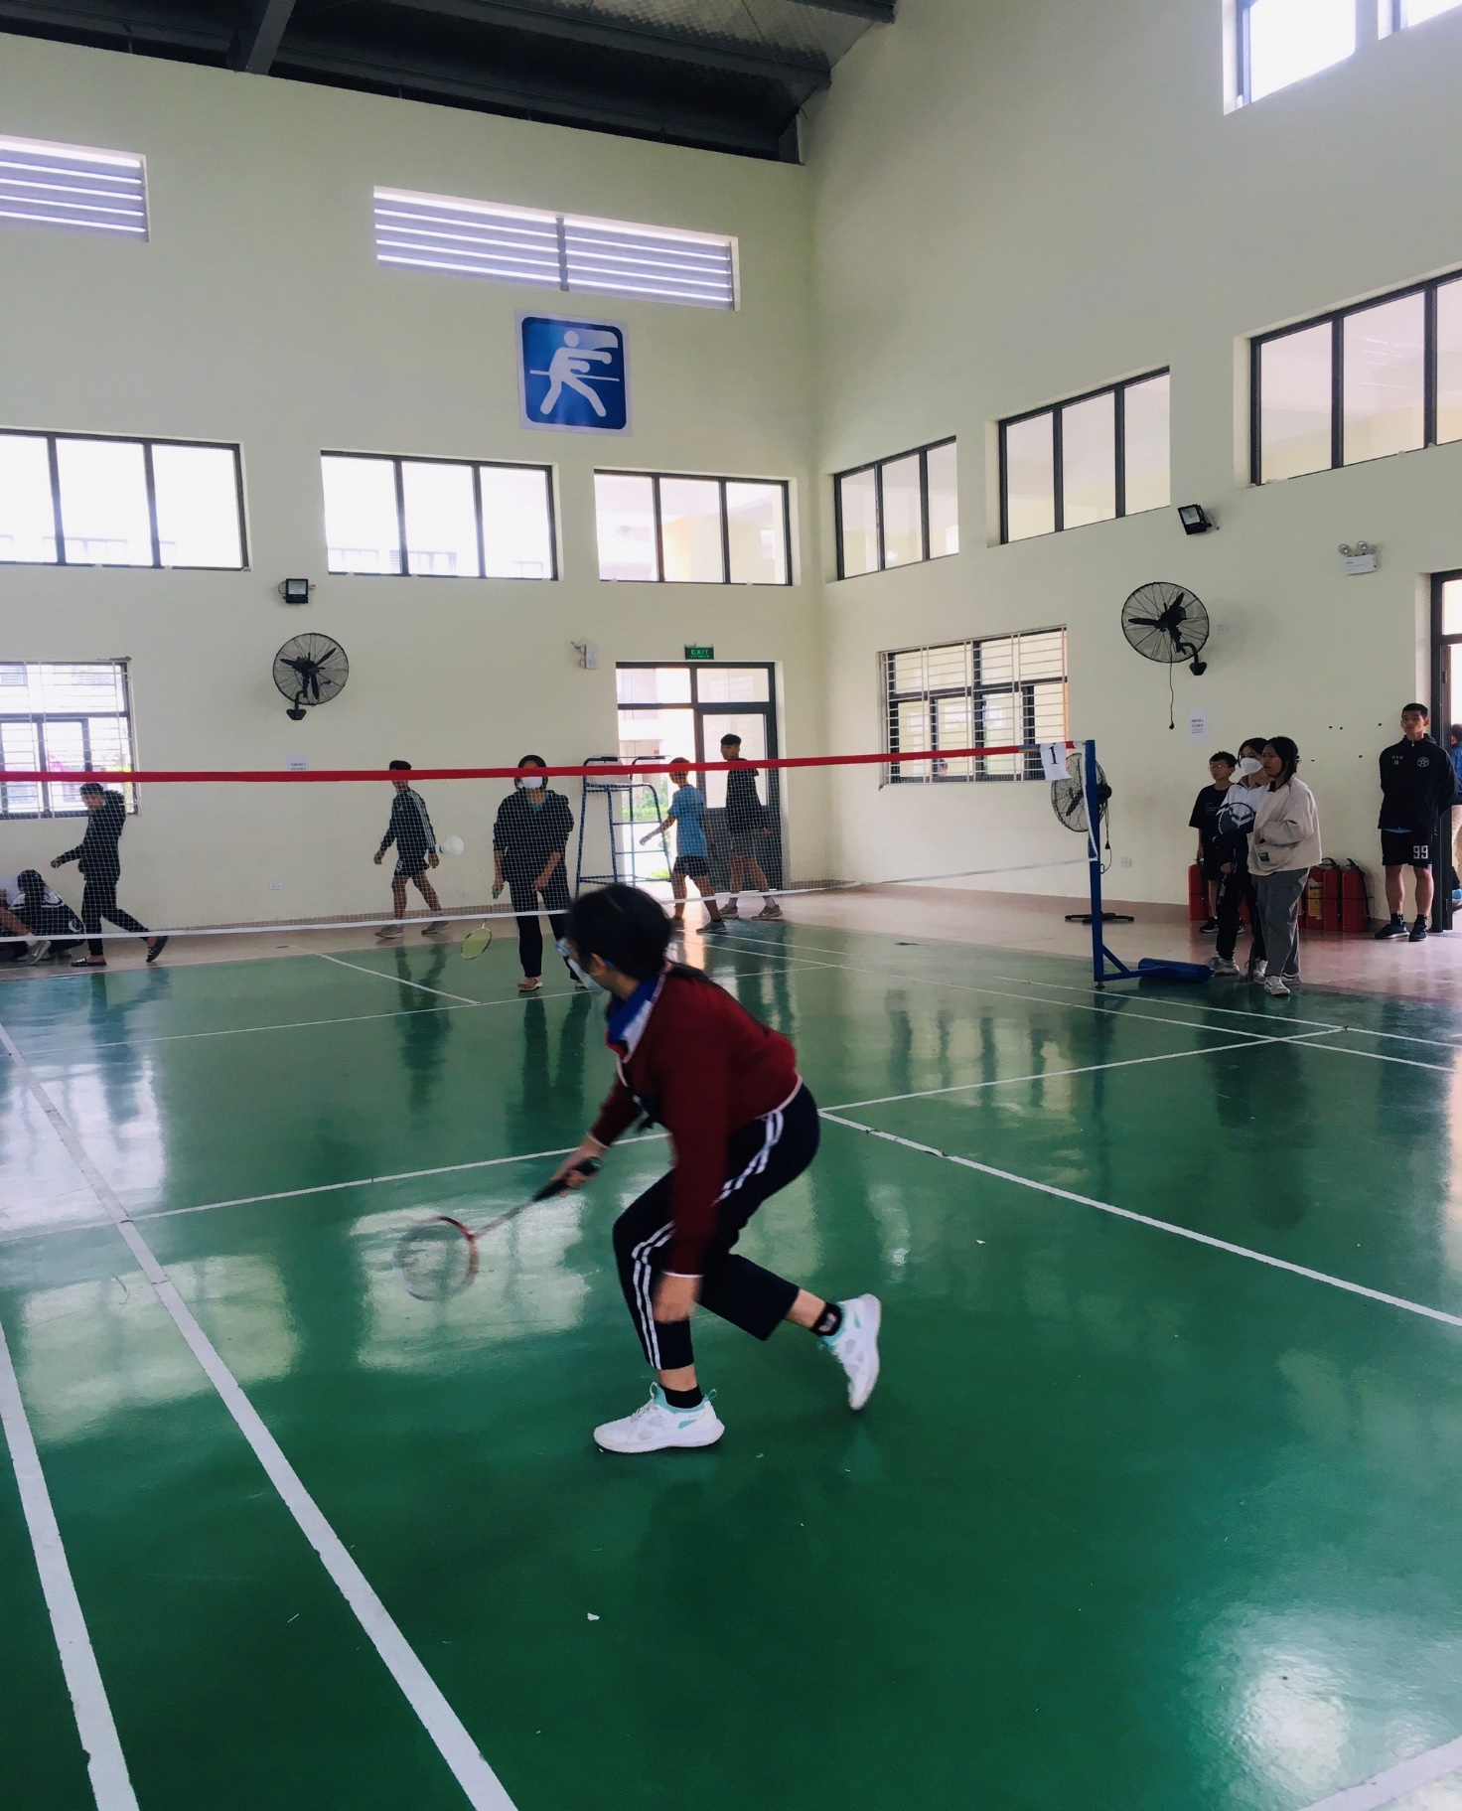

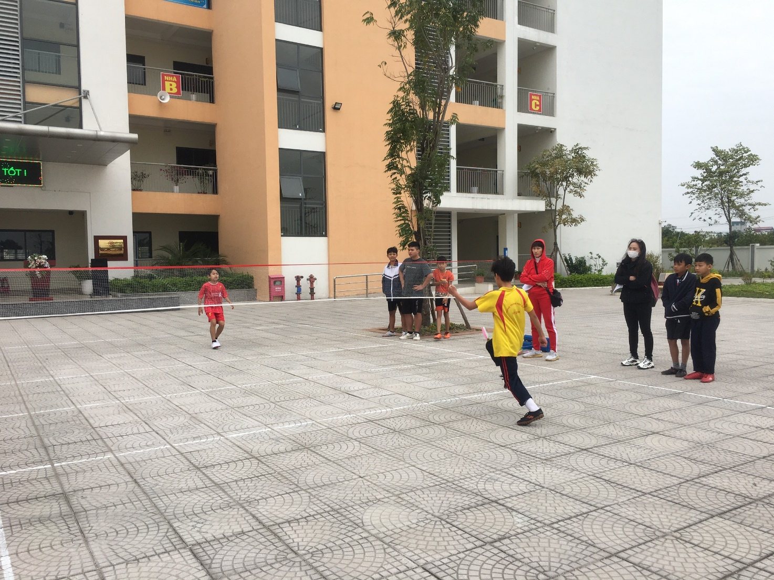
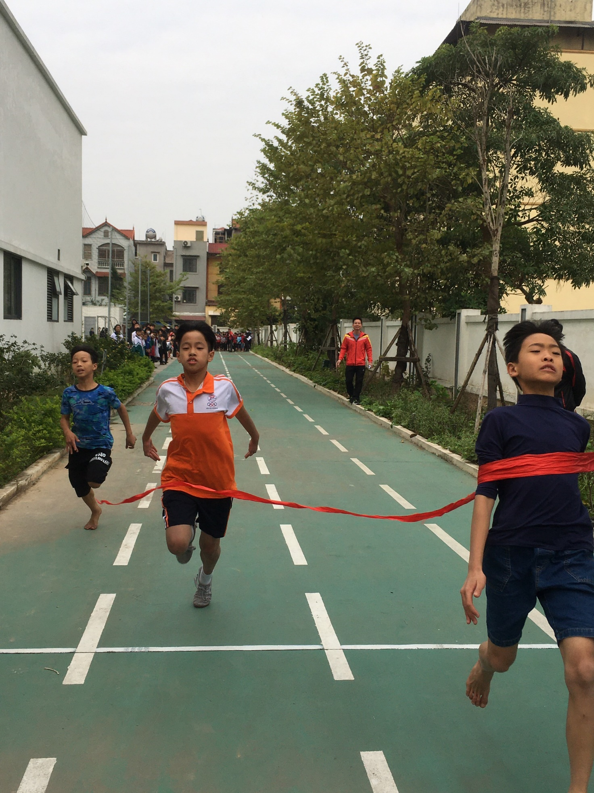
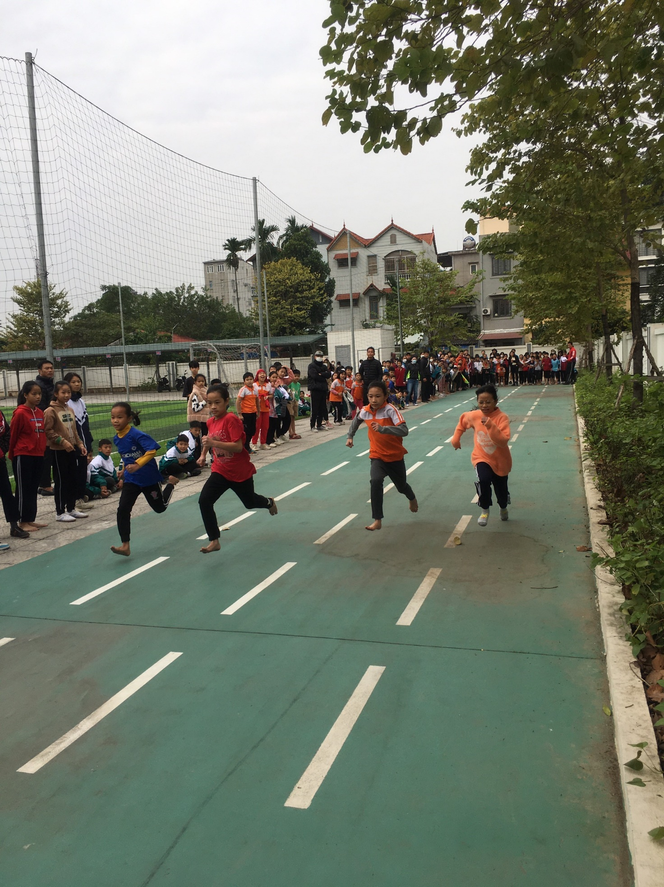
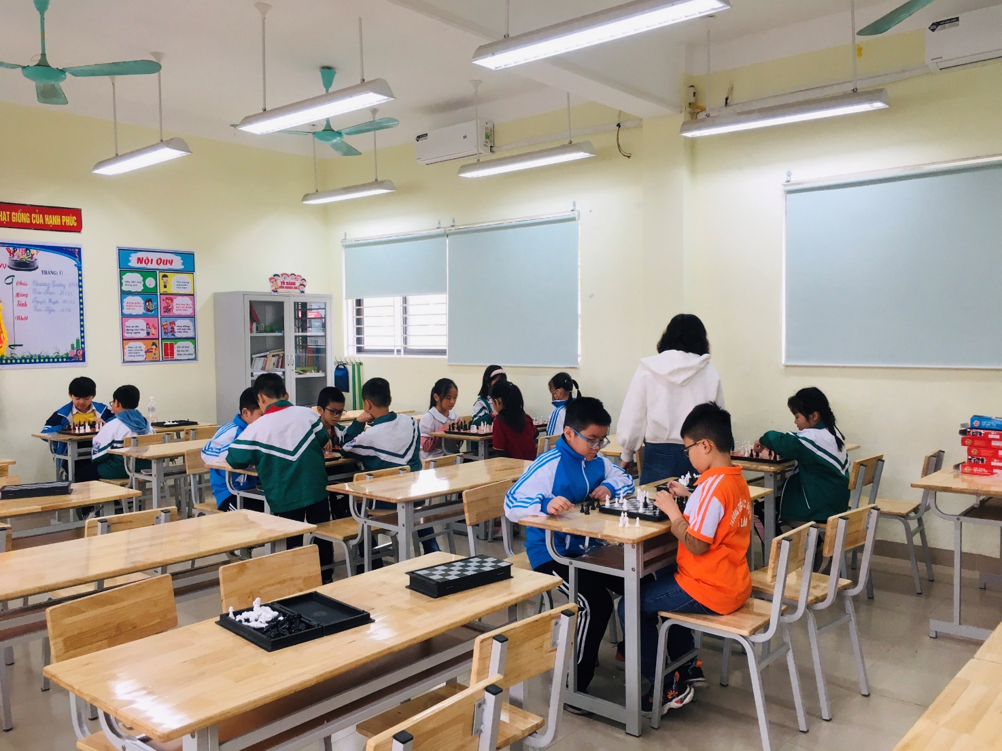
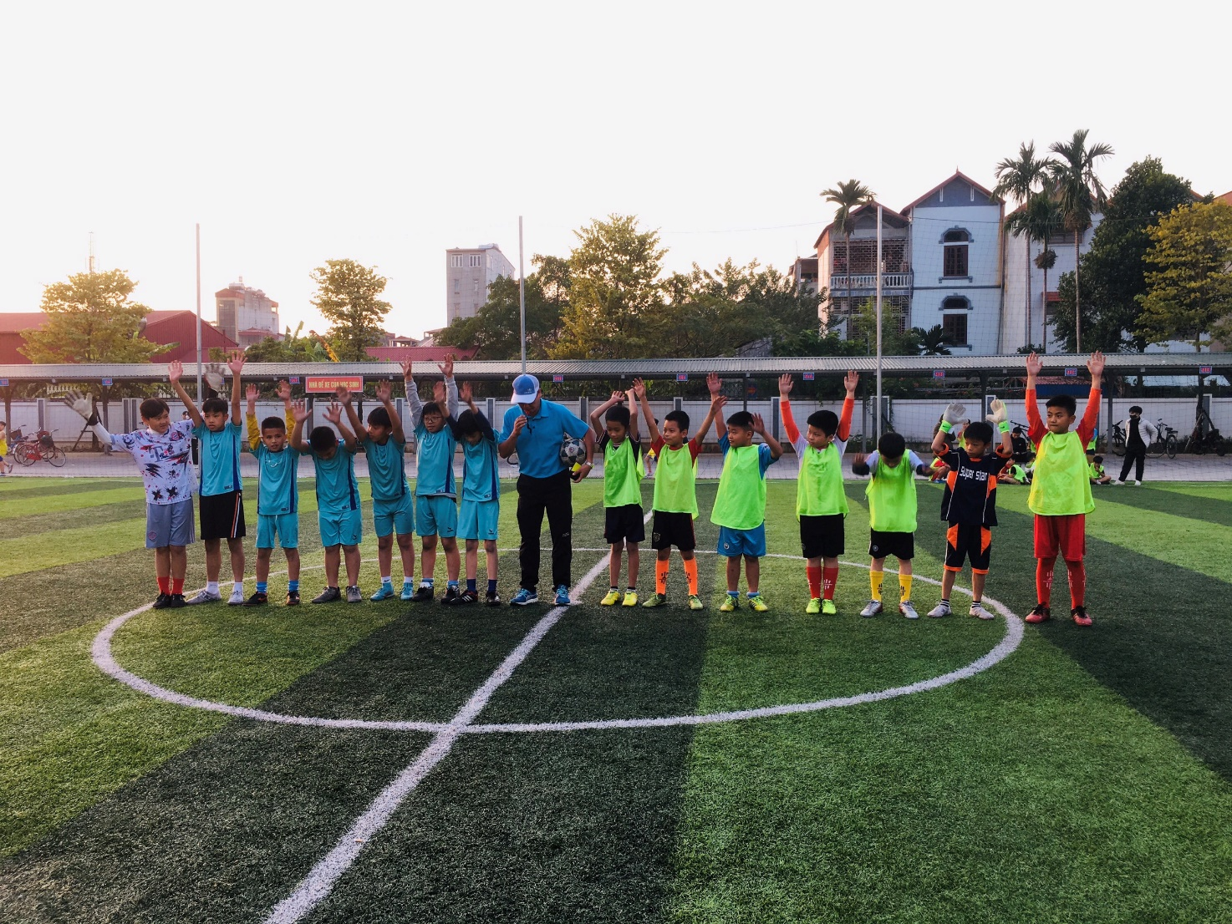
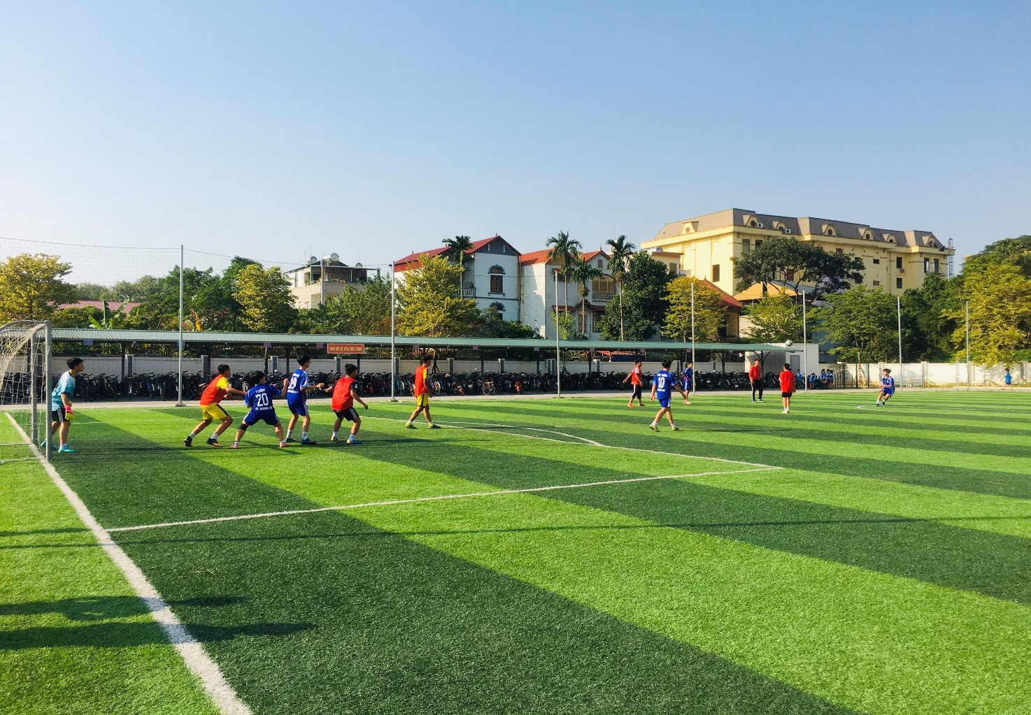
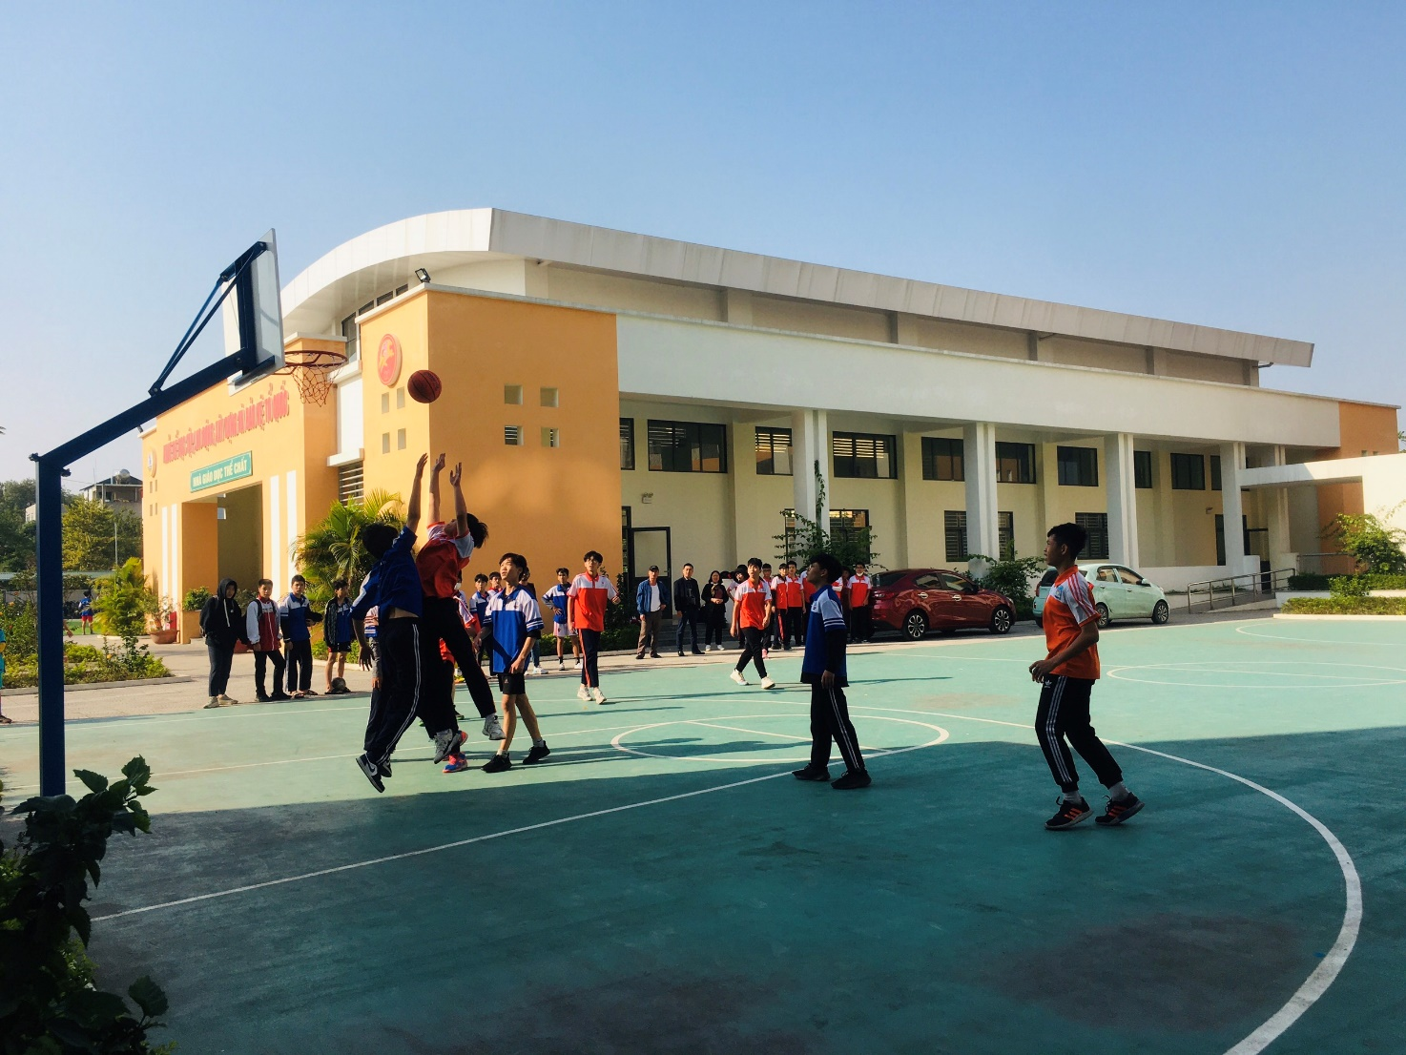
Theo kế hoạch, ngày mai tiếp tục diễn ra các môn thi đấu tại Trường THCS Cổ Bi./.

